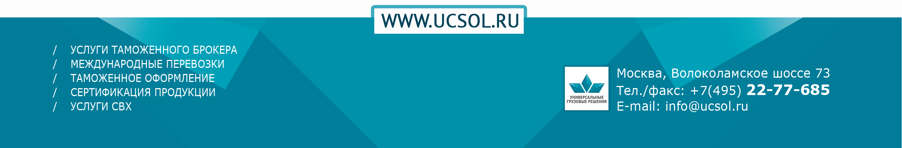 |  |  |  |  |  |  |  |  |  |  |  |  |  |  |  |  |  |  |  |  |  |  |  |  |  |  | 0401060
Поступ. в банк плат. |  |  |  |  |  |  |  |  |  | Списано со сч. плат.
ПЛАТЕЖНОЕ ПОРУЧЕНИЕ № |  |  |  |  |  |  |  |  |  |  |  |  |  |  |  |  |  |  |  |  |  |  |  |  |  |  |  |  |  | 06
 |  |  |  |  |  |  |  |  | Дата |  |  |  |  |  |  |  |  |  |  | Вид платежа
Сумма прописью
ИНН |  |  |  |  |  |  | КПП
 |  |  |  |  |  |  |  |  |  |  |  |  |  |  | Сумма
 |  |  |  |  |  |  |  |  |  |  |  |  |  |  | Сч.№
Плательщик
 |  |  |  |  |  |  |  |  |  |  |  |  |  |  | БИК
 |  |  |  |  |  |  |  |  |  |  |  |  |  |  | Сч.№
Банк плательщика
Операционный департамент Банка России//Межрегиональное операционное УФК г. Москва |  |  |  |  |  |  |  |  |  |  |  |  |  |  | БИК |  |  |  |  |  | 024501901
 |  |  |  |  |  |  |  |  |  |  |  |  |  |  | Сч.№ |  |  |  |  |  | 40102810045370000002
Банк получателя
ИНН 7730176610 |  |  |  |  |  |  | КПП 773001001
Межрегиональное операционное УФК (ФТС России) |  |  |  |  |  |  |  |  |  |  |  |  |  |  | Сч.№ |  |  |  |  |  | 03100643000000019502
 |  |  |  |  |  |  |  |  |  |  |  |  |  |  | Вид оп. |  |  |  |  |  | 01 | Срок плат.
 |  |  |  |  |  |  |  |  |  |  |  |  |  |  | Наз. пл. |  |  |  |  |  |  | Очер.плат. |  |  | 5
Получатель |  |  |  |  |  |  |  |  |  |  |  |  |  |  | Код |  |  |  |  |  | 0 | Рез.поле
15311009000011000110 |  |  |  |  | 45328000 |  |  |  |  |  | 00 |  |  | 10000010 |  |  |  |  | 0 |  |  |  | 0 |  |  |  |  |  | 0
Авансовые платежи в счет будущих таможенных и иных платежей, НДС не облагается
Назначение платежа
 |  |  |  |  |  | Подписи |  |  |  |  |  |  |  |  |  |  | Отметки банка
М.П.

ВАЖНО!!! Все поля в платежном поручении с указанными реквизитами получателя заполняются один в один!!! Местами данные в полях менять нельзя!
Если есть вопросы по заполнению платежных поручений обращаться к вашему личному менеджеру который Вас ведет или к специалистам нашей компании по тел. +7(495)281-50-88 или +7(495)22-77-685!

